УПРАВЛЕНИЕ ОБРАЗОВАНИЯ АДМИНИСТРАЦИИ ГОРОДА ГОРЛОВКА

МУНИЦИПАЛЬНОЕ БЮДЖЕТНОЕ ДОШКОЛЬНОЕ ОБРАЗОВАТЕЛЬНОЕ УЧРЕЖДЕНИЕ ГОРОДА ГОРЛОВКИ «ЯСЛИ-САД № 88 «СОЛНЫШКО»

|  |
| --- |
|  |

**Проект**

**«Дышим-развиваемся-правильно говорим» (дыхательная гимнастика)**

**Подготовил воспитатель**

**Мухина Е.В.**

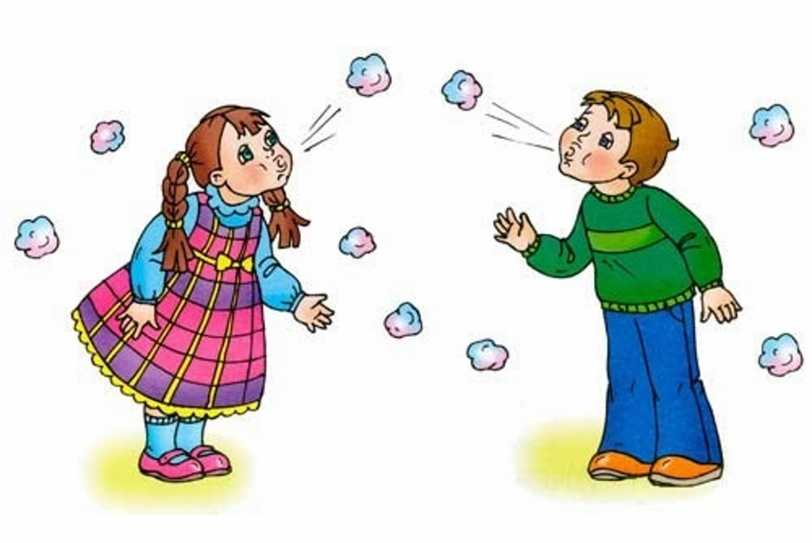

**г.Горловка-2022г**

Проект для детей средней группы «Дышим -развиваемся-правильно говорим»(дыхательная гимнастика)

Подготовила воспитатель: Мухина Е.В.

**Тип проекта**: краткосрочный

**Вид проекта**: познавательно - оздоровительный

**Срок реализации проекта**:1.06.2022-30.06.2022г.

**Участники проекта**: педагоги, дети средней группы, родители

**Цель проекта**: воспитание физически развитого жизнерадостного ребенка путем формирования у него осознанного отношения к своему здоровью и потребности к здоровому образу жизни.

**Задачи проекта:**

* развитие осознанного интереса у детей и их родителей к оздоровительным технологиям, стремление научиться ими пользоваться в дальнейшей жизни;
* поэтапное овладение детьми и их родителями (по принципу нарастающего интереса) основам «правильного» дыхания;
* овладение навыками согласовывать дыхание с выполнением упражнений, тем самым активизируя иммунные силы организма;
* создание благоприятных условий для формирования здоровой и физически развитой личности.

**Принципы проекта:**

* принцип индивидуального и дифференцированного подхода (учет личностных, возрастных особенностей детей и уровня их психического и физического развития);
* принцип социальной безопасности (дошкольники должны понимать, что развитие правильного дыхания это показатель, как коррекции речи, так и снижения заболеваемости);
* принцип взаимосвязи с семьей(соблюдение единых требований ДОУ и семьи в воспитании здорового ребенка и вовлечение в здоровьесберегающие и оздоровительные мероприятия и их оценка);
* принцип разностороннего развития личности (активизация мыслительной деятельности детей, создание условий, в которых ребенок сам ищет рациональный способ решения);
* – принцип гуманизации (физкультурно-оздоровительная деятельность строится на основе комфортности, с учетом желаний и настроений детей);
* принцип цикличности и систематичности;
* принцип обеспечения равных возможностей при реализации проекта оздоровления детей.

**Образовательная область**: «физическая культура».

**Актуальность проекта**: А.Н. Стрельникова утверждала: «Люди плохо дышат, говорят, кричат и поют, потому что болеют, а болеют, потому что не умеют правильно дышать. Научите их этому – и болезнь отступит». Дыхание – наиболее совершенный, простой и доступный инструмент, способный улучшить наше состояние здоровья и способствовать правильному произношению звуков. Существует прямая связь между дыханием и здоровьем, между произношением звуков и дыханием. Неправильное физиологическое дыхание может вызвать болезни или привести к другим проблемам со здоровьем, неправильное речевое дыхание вызывает нарушение произношения всех групп звуков. Научившись же правильно дышать, мы можем оказать быстрое и глубокое воздействие на своё умственное, эмоциональное и физическое состояние. Это позволит нашему телу и духу находиться в бодром состоянии. Правильное речевое дыхание обеспечивает нормальное звукообразование, создаёт условия для поддержки громкости голоса, чёткого соблюдения пауз, сохранение плавности речи и интонационной выразительности. Дыхательные упражнения способствуют увеличению объема дыхания, нормализации его ритма, выработке плавного, длительного, экономного выдоха. Кроме того, дыхательные упражнения не только влияют на формирование правильного речевого дыхания, но и помогают также научить ребенка правильно произносить те или иные звуки. Правильное дыхание избавляет человека от многих болезней и не допускает их появления. Оно улучшает пищеварение, так как прежде чем пища будет переварена и усвоена, она должна поглотить кислород из крови и окислиться. Правильное дыхание стимулирует работу сердца, головного мозга и нервной системы. Умение управлять дыханием позволяет управлять собой. Медленный выдох помогает расслабиться, успокоиться, справиться с волнением и раздражительностью. Это очень актуально для маленьких детей, так как в большинстве своем это гиперподвижные, легко возбудимые дети. Кроме того, большинство из них имеют увеличенные аденоиды, хронический насморк, что приводит к привычке постоянно дышать ртом. При выполнении комплекса таких упражнений развивается дыхательная мускулатура, речевой аппарат, происходит насыщение крови кислородом, что благотворно влияет на деятельность всех органов и систем. Поэтому организованная своевременная работа по улучшению здоровья детей посредством применения дыхательной гимнастики, становится крайне необходимой и важной.

Дыхание – это втягивание и выпускание воздуха легкими как процесс поглощения кислорода и выделения углекислот живым организмом. При нормальном дыхании человек дышит через нос. Такое дыхание имеет большое значение для организма. Холодный воздух, проходя через слизистую оболочку носа, согревается. Кроме того, задерживаются частички пыли, попадающие с воздухом. Дошкольников необходимо обучать правильному носовому дыханию. Это позволит эффективно защитить легкие от пыли, переохлаждения и адаптировать их к холодному воздуху.

**Дыхательная гимнастика оказывает положительное воздействие на организм ребенка:**

• положительно влияет на обменные процессы, играющие важную роль в кровоснабжении, в том числе и легочной ткани;

• способствует восстановлению, нарушенных в ходе болезни, нервных регуляций со стороны центральной нервной системы;

• улучшает дренажную функцию бронхов; - восстанавливает нарушенное носовое дыхание;

• способствует рассасыванию воспалительных образований;

• способствует восстановлению нормального крово и лимфоснабжения, устранению местных застойных явлений;

• налаживает нарушенные функции сердечнососудистой системы, укрепляет весь аппарат кровообращения;

• исправляет развивающиеся в процессе заболевания различные деформации грудной клетки и позвоночника;

• повышает общую сопротивляемость организма, его тонус, улучшает нервно-психическое состояние у больных.

**Дыхательная гимнастика обладает преимуществом:**

1. Гимнастика сочетается со всеми циклическими упражнениями: ходьба, бег.

2. Дыхательная гимнастика - отличная профилактика болезней.

3. Гимнастика положительно влияет на организм в целом. Она ведь не чисто дыхательная - в работу включаются все мышцы.

4. Гимнастика доступна всем людям.

5. Для занятий гимнастикой не требуется особых условий – специальной одежды (спортивный костюм, кроссовки).

6. Высокая эффективность. После первых занятий объем легких значительно увеличивается.

7. Дает хороший эффект для тренировки мышечной системы дыхательного аппарата и грудной клетки.

8. Гимнастика показана и взрослым, и детям.

**Особенности использования дыхательной гимнастики в работе с детьми дошкольного возраста:**

1. Дети охотнее выполняют дыхательную гимнастику, если она идет в музыкальном сопровождении.

2. Весь комплекс необходимо превратить в игру. Все основные правила выполнения упражнения даются в игровой форме. Например, для тренировки предельно активного и шумного, резкого и короткого вдоха можно дать детям игровые задания: “Гарью пахнет! Откуда? Тревога! Нюхайте! ”.

3. Необходима мотивация для выполнения дыхательной гимнастики. У дошкольников отсутствует мотивация сохранения и укрепления собственного здоровья, поэтому необходима вводная беседа о важности этих упражнений.

4. Важное условие эффективности такой гимнастики в том, что её нужно выполнять регулярно, без перерывов.

Таким образом, можно отметить несомненное преимущество дыхательной гимнастики перед другими оздоровительными методами: это очень простой и вместе с тем эффективный способ лечения и профилактики заболеваний, который не требует особых затрат и может использоваться людьми разного возраста.

**Проблема:**

**-**частая заболеваемость детей;

- отсутствие у детей мотивации сохранения и укрепления собственного здоровья;

- отсутствие понятия у детей о необходимости правильно дышать для сохранения своего здоровья;

- недостаточная информированность родителей по вопросам детского оздоровления.

**Формы проведения:**

* Образовательная деятельность.
* Игровая деятельность.
* Презентации.

**Ожидаемые результаты:**

* Изменение отношения детей к сохранению своего здоровья.
* Закрепление у детей навыка дифференциации носового и ротового дыхания ,эффективного использования речевого дыхания;
* Укрепление иммунитета и снижение уровня простудных заболеваний у воспитанников
* Сформированность у родителей представлений об особенностях правильного дыхания, влиянии его на общее состояние здоровья детей.
* Получение родителями практического опыта по использованию игр и упражнений, направленных на развитие физиологического и речевого дыхания. Осознание родителями значимости дыхательной гимнастики в оздоровлении детей дошкольного возраста.
* Расширение взаимодействия дошкольного учреждения и семьи по познавательному и физическому развитию детей через приобщение к здоровому образу жизни.

**Предварительная работа:**

* Чтение детской литературы по физическому развитию и ЗОЖ.
* Подбор иллюстративного материала.
* Подбор картотек дыхательной гимнастики.

**I этап – подготовительный**. Постановка проблемы. Сбор информации, работа с методической литературой, составление плана работы над проектом. Постановка проблемы перед детьми «Для чего нужна дыхательная гимнастика?». Довести до детей важность данной проблемы: правильное дыхание – залог здоровья человека. Подобрать произведения художественной литературы по ЗОЖ, комплексы дыхательных игр и упражнений, подготовить наглядный иллюстрированный материал по теме проекта, оформить выставку методической литературы для родителей. Изучить методическую литературу. Пополнить предметно-развивающую среду. Составление анкеты для родителей «О важности правильного дыхания».

**II этап – основной.**

Реализация мероприятий проекта

|  |  |  |  |
| --- | --- | --- | --- |
| Образовательная область | Виды детской деятельности | Сроки выполнения | Форма представления результатов |
| Познавательное развитие | 1. Дидактическая игра «Что нам помогает дышать»  2. Дидактическая игра «Что сначала, что потом»  3. Игра «Футбольный матч»  4. Просмотр презентации «Как воздух попадает в легкие»  5. НОД по познавательному развитию «Как работает дыхательная система»  6. НОД по здоровому образу жизни «Как надо ухаживать за органами дыхания»  7. Просмотр развивающих мультфильмов «Как мы дышим», «Азбука здоровья»  8. Практическая и экспериментальная деятельность «Воздух вокруг нас», «Зачем нужен нос», «Какое у тебя дыхание», «Мыльные пузыри» | 1.06.2022, 3.06.2022  2.06.2022, 3.06.2022  4.06.2022-  10.06.2022  8.06.2022  11.06.2022  18.06.2022  14.06.2022-18.06.2022  14.06.2022-17.06.2022 | Презентация, фотоотчет, конспекты НОД, картотека дидактических игр, опытов |
| Речевое развитие-художественная литература | 1. Беседа «Как воздух попадает в легкие?», «Хочешь быть здоров – дыши правильно»  2. Рассматривание плаката «Движение воздуха»  3. Беседа «Может ли человек прожить без дыхания?»  4. Ситуативные беседы: «Как устроен нос» «Куда прячется воздух» «Чье перышко улетит дальше всех?» «Как расселяются микробы»  5. Чтение художественной литературы: - «Что чует нос» И. Стременьева - «Нос чудодейственный» А. Семенов - «Зачем носик малышам» Э. Мошковская - «Откуда берутся болезни» С. Афонькин - «А ты не забыл носовой платок» Н. Коростелев  6. Разучивание игр на развитие речевого дыхания  7. Отгадывание загадок про дыхание, воздух | 9.06.2022  16.06.2022  21.06.2022  23.06.2022  21.06.-30.06.2022  В течение реализации проекта  Ежедневно  25.06.2022 | Фотоотчет, конспекты бесед, НОД, подборка иллюстративного материала, художественной литературы, презентация, картотека речевых, дыхательных игр |
| Физическое развитие | 1. Подвижные игры: «Гуси-лебеди», «Кот и мыши», «Зайцы и волк», «Лиса в курятнике», «Удочка», «Весёлый бубен»  2. Дыхательные тренажеры: «Футбольный матч», «Морской бой», «Веселые бабочки»  3. Разучивание игр на развитие физиологического дыхания  4. Разучивание комплексов дыхательной гимнастики: «Мой нос», «На лужайке», «Полет на Луну» | Ежедневно  Ежедневно  Ежедневно  Ежедневно | Картотека подвижных игр |
| Работа с родителями | 1. Консультации для родителей на тему - «Дыхательная гимнастика для здоровья детей», - «Роль дыхательной гимнастики в закаливании и оздоровлении детей»  2. Памятки для родителей: «Дыхательная гимнастика – как эффективная профилактика снижения заболеваемости у детей», «Делаем дыхательную гимнастику правильно»,  3. Привлечение родителей к занятиям дыхательной гимнастикой дома.  4. Стенгазета «Азбука здоровья». | 24.06.2022  22.06.2022  29.06.2022  25.06.2022  30.06.2022  24.06.2022-30.06.2022 | Информационный материал,стенгазета |

**III этап – заключительный.**

**Подведение результатов**:

* обобщение материалов проекта

**Продукты проекта:**

* Фотоотчеты
* Картотеки
* Презентации
* Конспекты НОД

**Приложение 1.**

**Картотека дыхательной гимнастики.**

**Упражнение 1. ПУЗЫРИКИ.**

* Пусть малыш сделает глубокий вдох через нос, надует «щёчки – пузырики» и медленно выдыхает через чуть приоткрытый рот. Повторить 2 – 3 раза.

**Упражнение 2. НАСОСИК**.

* Малыш ставит руки на пояс, слегка приседает – вдох, выпрямляется – выдох. Постепенно приседания становятся ниже, вдох и выдох длительнее. Повторить 3 – 4 раза.

**Упражнение 3. ГОВОРИЛКА**.

* Вы задаёте вопросы, малыш отвечает.
* Как разговаривает паровозик? Ту – ту – ту - ту.
* Как машинка гудит? Би – би. Би – би.
* Как « дышит» тесто? Пых – пых – пых.
* Можно ещё попеть гласные звуки: о-о-о-о-ооо, у-у-у-уууу.

**Упражнение 4. САМОЛЁТ.**

* Рассказывайте стихотворение, а малыш пусть выполняет движения в ритме стиха:
* Самолётик - самолёт (малыш разводит руки в стороны ладошками вверх, поднимает голову, вдох)
* Отправляется в полёт (задерживает дыхание)
* Жу- жу -жу (делает поворот вправо)
* Жу-жу-жу (выдох, произносит ж-ж-ж)
* Постою и отдохну (встает прямо, опустив руки)
* Я налево полечу (поднимает голову, вдох)
* Жу – жу – жу (делает поворот влево)
* Жу- жу –жу (выдох, ж-ж-ж)
* Постою и отдохну (встаёт прямо и опускает руки).
* Повторить 2-3 раза

**Упражнение 5. МЫШКА И МИШКА.**

* Вы читаете стихотворение, ребёнок выполняет движения.
* У мишки дом огромный (выпрямиться, встать на носочки, поднять руки вверх, потянуться, посмотреть на руки, вдох)
* У мышки – очень маленький (присесть, обхватить руками колени, опустить голову, выдох с произнесением звука ш-ш-ш)
* Мышка ходит в гости к мишке (походить на носочках)
* Он же к ней не попадёт. Повторить 3 – 4 раза.

**Упражнение 6. ВЕТЕРОК**.

* Я ветер сильный, я лечу,
* Лечу, куда хочу (руки опущены, ноги слегка расставлены, вдох через нос)
* Хочу налево посвищу (повернуть голову налево, губы трубочкой и подуть)
* Могу подуть направо (голова прямо, вдох, голова направо, губы трубочкой, выдох)
* Могу и вверх (голова прямо, вдох через нос, выдох через губы трубочкой, вдох)
* И в облака (опустить голову, подбородком коснуться груди, спокойный выдох через рот)
* Ну а пока я тучи разгоняю (круговые движения руками).
* Повторить 3-4 раза.

**Упражнение 7. КУРОЧКА**

* Выполняйте вместе с малышом. Встаньте, наклонитесь, свободно свесьте руки-«крылья» и опустите голову. Произносим: «Так-так-так» и одновременно похлопываем по коленкам. Выдох. Выпрямитесь, поднимите руки вверх – вдох. Повторить 5 раз.

**Упражнение 8. ПЧЁЛКА**.

* Покажите ребенку, как нужно сидеть: прямо, скрестив руки на груди и опустив голову.
* Пчёлка сказала: «Жу-жу-жу» (сжимаем грудную клетку и на выдохе произносим: ж-ж-ж, затем на вдохе разводим руки в стороны, расправляем плечи и произносим…)
* Полечу и пожужжу, детям мёда принесу (встаёт и, разведя руки в стороны, делает круг по комнате, возвращается на место).
* Повторить 5 раз. Следите, чтоб вдох был через нос, и дыхание было глубокое.

**Упражнение 9. КОСИМ ТРАВУ.**

* Предложите малышу «покосить траву»: ноги на ширине плеч, руки опущены. Вы читаете стишок, а ребёнок, произнося «зу-зу» машет руками влево – выдох, вправо – вдох.
* Зу-зу, зу-зу,
* Косим мы траву.
* Зу-зу, зу-зу,
* И налево взмахну.
* Зу-зу, зу-зу,
* Вместе быстро, очень быстро
* Мы покосим всю траву.
* Зу-зу, зу-зу.
* Пусть ребёнок встряхнёт расслабленными руками, повторить с начала 3 – 4 раза.

**Упражнение10.ЧАСИКИ**

* Встать прямо, ноги врозь, руки опустить. Размахивая прямыми руками вперед и назад, произносить «тик-так». Повторять 10–12

**Упражнение11.ТРУБАЧ**

* Сесть, кисти рук сложить в трубочку, поднять почти вверх. Медленно выдыхая, громко произносить «п-ф-ф». Повторить 4–5 раз.

**Упражнение 12.ПЕТУХ**

* Встать прямо, ноги врозь, руки опустить. Поднять руки в стороны, а затем хлопнуть ими по бедрам. Выдыхая, произносить «ку-ка-ре-ку». Повторить 5–6 раз.
* **Упражнение 13. КАША КИПИТ**
* Сесть, одна рука на животе, другая — на груди. При втягивании живота сделать вдох, при выпячивании — выдох. Выдыхая, громко произносить «ф-ф-ф-ф-ф». Повторить 3–4 раза.

**Упражнение 14. ШАГОМ МАРШ**

* Встать прямо, гимнастическая палка в руках. Ходить, высоко поднимая колени. На 2 шага — вдох, на 6–8 шагов — выдох. Выдыхая, произносить «ти-ш-ш-ше». Повторять в течение 1,5 мин.

**Упражнение 15. ЛЕТЯТ МЯЧИ**

* Встать прямо, руки с мячом перед грудью. Бросить мяч от груди вперед. Выдыхая, произносить «у-х-х-х-х». Повторить 5–6 раз.

**Упражнение 16. НАСОС**

* Встать прямо, ноги вместе, руки опущены. Вдох, затем наклон туловища в сторону — выдох, руки скользят вдоль туловища, при этом произносить «с-с-с-с-с». Сделать 6–8 наклонов в каждую сторону.

**Упражнение 17. ВЫРАСТИ БОЛЬШОЙ**

* Встать прямо, ноги вместе, поднять руки вверх. Хорошо потянуться, подняться на носки — вдох, опустить руки вниз, опуститься на всю ступню — выдох. Выдыхая, произносить «у-х-х-х-х». Повторить 4–5 раз.

**Упражнение 18. ЛЫЖНИК**

* Имитация ходьбы на лыжах в течение 1,5–2 мин. На выдохе произносить «м-м-м-м-м».

**Упражнение 19. БОЛЬШОЙ И МАЛЕНЬКИЙ**

* Стоя прямо, на вдохе ребенок встает на цыпочки, тянется вверх руками, показывая, какой он большой. Зафиксировать это положение на несколько секунд. На выдохе ребенок должен опустить руки вниз, затем присесть, обхватив руками колени и одновременно произнеся "ух", спрятать голову за коленями - показывая, какой он маленький.

**Упражнение 20. ПАРОВОЗ**

* Ходите по комнате, имитируя согнутыми руками движения колес паровоза, произнося при этом "чух-чух" и изменяя скорость движения, громкость и частоту произношения. Повторите с ребенком пять-шесть раз.

**Приложение 2.**

**Консультация для родителей**

***Дыхательная гимнастика***

***для здоровья детей***

**Дыхание** - рефлекторный процесс постоянной смены вдоха и выдоха, в котором участвуют различные органы: легкие, бронхи, мышцы диафрагмы.

Цель дыхания - насыщение тканей и клеток организма кислородом.

Дыхание это главная функция человеческого организма, основа речи. Чтобы произнести фразу, нужен достаточный объем воздуха, который, проходя постепенно, струей через связки, как смычок по струнам, заставляет звучать «голосовой инструмент.

Регулярные занятия дыхательной гимнастикой способствуют воспитанию правильного речевого дыхания с удлиненным, постепенным выдохом, что позволяет произносить различные по длине речевые отрезки.

Почему дыхательная гимнастика нужна?

«Дыхательная система ребенка устроена Природой чрезвычайно сложно и мудро. Главная задача родителей – сохранить ее здоровой»

Суть дыхания в том, чтобы впустить воздух в легкие и насытить кислородом кровь в легочных альвеолах. Дыхание распадается на два акта: вдох, во время которого грудь расширяется и воздух проникает в легкие; и выдох – грудная клетка возвращается к своему обычному объему, легкие сжимаются и выталкивают имеющийся в них воздух.

Ваша задача – научить ребенка хорошо очищать легкие. Если он полностью не выдыхает, то в глубине легких остается изрядное количество испорченного воздуха, а кровь получает мало кислорода. Научив ребенка дышать через нос, вы поможете ему избавиться от частых насморков, гриппа, ангины и т.п.

Нужно приучить ребенка к полному дыханию, чтобы он расширял грудную клетку и развивал мышцы живота. Покажите, как втягивать живот во время дыхания, сделать его плоским и впалым.

Понять, что такое дыхание, поможет игра с розой и одуванчиком. Дайте ему понюхать цветок (рот закрыт, ноздри развернуты). Многие дети сопят, а не нюхают. Помогите почувствовать разницу. Затем дайте подуть на одуванчик: сначала ртом, чтобы он видел, как разлетаются зернышки, потом носом (поочередно прижимая к переносице то одну ноздрю, то другую).

Очень полезная для развития лёгких игрушка – свисток, тем более что разновидностей свистков существует великое множество, так что ребёнок не заскучает. Очень увлекательная игра, если дуть через трубочку для коктейля в стакан с водой. Ребёнок дует, вода пузырится – весело и полезно, не только для укрепления дыхательных путей, но и для развития речевого аппарата. Деткам постарше можно надувать воздушные шарики. Но помните, что дыхательные упражнения очень утомляют и могут вызвать головокружения, поэтому не стоит их выполнять более 5 – 10 минут.

Можно продолжить игру: заставить кружиться бумажную мельницу, задуть свечу. Эти упражнения тоже выполняются попеременно (ртом и носом). Детей очень веселят мыльные пузыри – тоже полезное занятие для развития правильного дыхания.

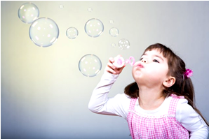

Во время прогулки в сквере, за городом, в лесу, у реки покажите, как можно почувствовать чудесный вкус чистого воздуха, медленно вдыхая его носом. Затем заставьте полностью удалить из легких использованный воздух. Одновременно развивайте восприимчивость: «Что ты чувствуешь? Цвет, запах травы или мокрых осенних листьев?» Можно дуть на одуванчики, сдувать пёрышки с ладошки.

Правильное дыхание стимулирует работу сердца, головного мозга и нервной системы, избавляет человека от многих болезней, улучшает пищеварение (прежде чем пища будет переварена и усвоена, она должна поглотить кислород из крови и окислиться).

Медленный выдох помогает расслабиться, успокоиться, справиться с волнением и раздражительностью.

Кроме того, дыхательные упражнения просто необходимы детям, довольно часто болеющим простудными заболеваниями, бронхитами, а также выздоравливающим после воспаления лёгких или страдающим бронхиальной астмой.

Дыхательная гимнастика прекрасно дополняет любое лечение (медикаментозное, гомеопатическое, физиотерапевтическое), развивает ещё несовершенную дыхательную систему ребёнка и укрепляет защитные силы организма.

## Развитие речевого дыхания.

**Речевое дыхание** – основа звучащей речи, источник образования звуков, голоса. Это правильное сочетание вдоха и выдоха во время произнесения звуков, слов и фраз: говорить необходимо на выдохе, нельзя добирать воздух во время произнесения слов и фраз, речь должна быть плавной!

**Несовершенства речевого дыхания у дошкольников.**

- Очень слабый вдох и выдох, что ведет к тихой, едва слышимой речи. Это часто наблюдается у физически ослабленных детей, а также у робких, стеснительных.

- Неэкономное и неравномерное распределение выдыхаемого воздуха. В результате этого ребенок иногда выдыхает весь запас воздуха на первом слоге и затем договаривает фразу или слово шепотом. Нередко из-за этого он не договаривает, "заглатывает” конец слова или фразы.

- Неумелое распределение дыхания по словам. Ребенок вдыхает в середине слова: мы с мамой пой – (вдох) – дем гулять.

- Торопливое произнесение фраз без перерыва и на вдохе, с "захлебыванием”.

- Неравномерный толчкообразный выдох: речь звучит то громко, то тихо, едва слышно.

- Слабый выдох или не правильно направленная выдыхаемая воздушная струя в свою очередь приводит к искажению звуков.

- Подъём грудной клетки вверх и втягивание живота на вдохе.

- Слишком большой вдох.

- Учащённость дыхания.

- Укороченность выдоха.

- Неумение делать незаметный для окружающих добор воздуха.

Различают 3 способа дыхания:

1) **верхнее дыхание** (ключичное);

2) **среднее дыхание** (грудное или межреберное);

3) **нижнее дыхание** (брюшное или диафрагмальное).

Установлено, что наиболее правильным, удобным для речи является **диафрагмальное**  дыхание, когда вдох и выдох совершаются при участии диафрагмы и межреберных мышц. Активна нижняя, самая емкая часть легких. Верхние отделы грудной клетки, а также плечи практически остаются неподвижными.

Правильное речевое дыхание у дошкольников обеспечивает правильное усвоение звуков, способно изменять силу их звучания, помогает соблюдать паузы, сохранять плавность речи, менять громкость, использовать речевую мелодику.

**ОТЛИЧИЕ РЕЧЕВОГО ДЫХАНИЯ ОТ ФИЗИОЛОГИЧЕСКОГО**

Физиологическое дыхание непроизвольно. Основная его функция – это обеспечение газообмена в организме человека. Вдох и выдох мы осуществляем при помощи носа, они короткие  и равные по времени. Фаза физиологического дыхания – вдох-выдох-пауза.

При речевом дыхании выдох намного длиннее вдоха. Последовательность дыхания такова – короткий вдох — пауза  – длинный звуковой выдох. В этом и состоит основное отличие речевого дыхания от физиологического.

Все звуки нашей речи образуются на выдохе. И именно организация выдоха имеет важное и первостепенное значение для постановки правильного речевого дыхания. Обратите внимание, не выработка умения вдыхать максимальное количество воздуха, а наоборот – тренировка длинного выдоха и умения рационально расходовать запас воздуха во время говорения.

Для правильного речевого дыхания необходимо выполнять дыхательную гимнастику.

**Рекомендации при выполнении упражнений дыхательной гимнастики:**• Вдыхать воздух необходимо через нос, выдыхать – через рот;  
• Вдыхать бесшумно. При вдохе не набирать слишком много воздуха. Не выдыхать весь воздух полностью, а сохранить небольшой запас в легких. Выдох должен быть естественным, плавным, длительным, экономным, без усилий.  
• Следить за тем, чтобы во время упражнений не было напряжения мышц шеи, рук, груди; чтобы плечи не поднимались при вдохе;  
•Во время выдоха губы складываются трубочкой, не следует сжимать губы, и надувать щеки;  
•Во время выдоха воздух выходит через рот, нельзя допускать выхода воздуха через нос (если ребенок выдыхает через нос, можно зажать ему ноздри)   
•Выдыхать следует, пока не закончится воздух; во время пения или разговора нельзя добирать воздух при помощи частых коротких вдохов.  
•С осторожностью проводите игры, направленные на развитие дыхания у ребенка т.к. дыхательные упражнения быстро утомляют ребенка, даже могут вызвать головокружение, поэтому такие игры необходимо ограничивать по времени.

-плечи не поднимать;

- выдох должен быть длительным и плавным;

- необходимо следить, за тем, чтобы не надувались щеки (для начала их можно придерживать руками)

Выполнять лучше до завтрака или после ужина.

Итак, проветрите помещение и приступайте.  
Упражнения можно выполнять как в положении сидя, так и лёжа.   
Через несколько занятий можно усложнить упражнения: во время выдоха широкий язык положить на нижнюю губу.  
Перечисленные ниже игры и упражнения помогут научить ребенка плавно выдыхать через рот сильную направленную воздушную струю.

**Приложение 3.**

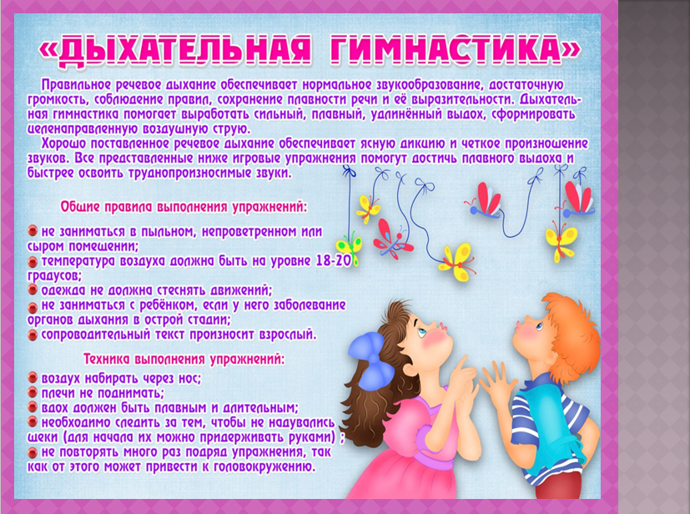

**Приложение 4.**

**Беседа «Как воздух попадает в легкие»**

Цель: познакомить детей со строением дыхательной системы.

-Ребята, отгадайте мою загадку.

Для дыхания он нужен,

С ветром, вьюгой очень дружен.

Окружает нас с тобой,

Не поймать его рукой!

Дети .Воздух

- Сегодня поговорим о том, как дышит человек.

Сделайте глубокий вдох через нос и прочувствуйте, как и куда движется воздух. Выдох. Еще вдох. Куда сначала попадает воздух?

Дети: в нос.

-Может ли воздух попасть в рот? Сделайте вдох через нос, а выдохните через рот. Может?

Дети : Да.

-Воздух попал в нос и рот, а дальше у него длинный путь. Куда же он идет? В дыхательную трубку. Её еще называют – трахея.. Пощупайте на себе, как она устроена. Погладьте её. На что она похожа?

Куда воздух бежит дальше? Воздух бежит в бронхи. Посмотрите на рисунок. Бронхи похожи на веточки дерева. Через них воздух попадает в легкие. Особые органы, которые находятся внутри грудной клетки и защищены ребрами. Легкие мы увидеть не можем. Их два. Вот какие они большие. Положите ладошки себе на грудь, вдохните глубоко. Наши ладошки приподнялись. Это воздух наполнил наши легкие. Выдохнув легкие сжимаются воздух выходит. Человек дышит всегда и когда спит, и когда играет, и когда гуляет.

-Вот и познакомились с дыхательной системой. Давайте повторим, какие органы в не входят.

**Беседа «Хочешь быть здоров – дыши правильно»**

Цель: научить детей методике правильного дыхания.

-Микробы и вирусы то и дело одолевают нас и вредят нашему здоровью. Что же делать? Бежать к врачу и пить таблетки? Ни то, ни другое не понадобится, если заниматься дыхательной гимнастикой. Ведь всем известно, что дыхание - это жизнь.

Когда человек дышит ртом, во рту становится сухо. Да и микробам легче забраться в дыхательные пути - гортань, трахею и бронхи.

Правильное дыхание через нос, воздух в носу согревается, задерживается пыль микробы и чистый теплый воздух проникает в бронхи и легкие. Поэтому чтобы не болеть надо научиться правильно дышать. Для этого мы с вами сделаем интересные и полезные упражнения.

1. Большой и маленький

Стоя прямо, на вдохе ребенок встает на цыпочки, тянется вверх руками, показывая, какой он большой. Зафиксировать это положение на несколько секунд. На выдохе ребенок должен опустить руки вниз, затем присесть, обхватив руками колени и одновременно произнеся "ух", спрятать голову за коленями - показывая, какой он маленький.

2. Паровоз

Ходите по комнате, имитируя согнутыми руками движения колес паровоза, произнося при этом "чух-чух" и изменяя скорость движения, громкость и частоту произношения. Повторите с ребенком пять-шесть раз.

3. Летят гуси

Медленно и плавно ходите по комнате, взмахивая руками, словно крыльями. Руки на вдохе поднимать, на выдохе опускать, произнося "г-у-у". Повторите с ребенком восемь-десять раз.

4. Аист

Стоя прямо, разведите руки в стороны, а одну ногу, согнув в колене, вынесите вперед. Зафиксируйте положение на несколько секунд. Держите равновесие. На выдохе опустите ногу и руки, тихо произнося "ш-ш-ш-ш". Повторите с ребенком шесть-семь раз.

5. Дровосек

Встаньте прямо, ноги чуть шире плеч. На вдохе сложите руки топориком и поднимите их вверх. Резко, словно под тяжестью топора, вытянутые руки на выдохе опустите вниз, корпус наклоните, позволяя рукам "прорубить" пространство между ногами. Произнесите "бах". Повторите с ребенком шесть-восемь раз.

6. Мельница

Встаньте: ноги вместе, руки вверх. Медленно вращайте прямыми руками, произнося на выдохе "ж-р-р". Когда движения ускоряются, звуки становятся громче. Повторите с ребенком семь-восемь раз.

7. Конькобежец

Расположите ноги на ширине плеч, руки в замке за спиной, корпус наклонен вперед. Подражая движениям конькобежца, сгибайте то левую, то правую ногу, произнося "к-р-р". Повторите с ребенком пять-шесть раз.

8. Сердитый ежик

Встаньте, ноги на ширине плеч. Представьте, как ежик во время опасности сворачивается в клубок. Наклонитесь как можно ниже, не отрывая пятки от пола, обхватите руками грудь, голову опустите, произнеся на выдохе "п-ф-ф" - звук, издаваемый сердитым ежиком, затем "ф-р-р" - а это уже довольный ежик. Повторите с ребенком три-пять раз.

9. Лягушонок

]Расположите ноги вместе. Представьте, как лягушонок быстро и резко прыгает, и повторите его прыжки: слегка приседая, вдохнув, прыгните вперед. Приземлившись, "квакните". Повторите три-четыре раза.

10. В лесу

Представьте, что вы заблудились в густом лесу. Сделав вдох, на выдохе произнесите "ау". Меняйте интонацию и громкость и поворачивайтесь то влево, то вправо. Повторите с ребенком пять-шесть раз.

11. Веселая пчелка

На выдохе произнесите "з-з-з". Представьте, что пчелка села на нос (звук и взгляд направить к носу), на руку, на ногу. Таким образом, ребенок учится направлять внимание на определенный участок тела.

12. Великан и карлик

Сядьте на пол, сложив ноги перед собой ступня к ступне. Руки положите на внутренние стороны коленей, которые прижаты к полу. Наберите полную грудь воздуха, плечи расправьте, голову гордо поднимите вверх, на выдохе опуститесь вниз, прижмитесь головой к ступням.

С помощью этих упражнений не только ваш ребенок оздоровится, будет пребывать в хорошем настроении и дышать полной грудью, но и вы вместе с ним вздохнете с облегчением. При регулярном выполнении такой гимнастики простуды будут обходить ваше чадо стороной!

**Приложение 5.**

**Конспект НОД**

**Тема:** «Как работает дыхательная система»

**Возрастная группа:**средняя

**Средства:**

* Наглядные: рассматривание иллюстраций «Легкие человека», макет тела человека;
* Словесные: чтение журналов «Как устроено тело человека»: легкие; дыхание; движение; вопросы;
* Практические: выполнение заданий;
* Оборудование: макет тела человека; легкое; губка; иллюстрации с правилами; кукла Маша и Саша; ватные шарики и надувные шары по количеству детей; мяч.

**Задачи:**

*Развивающие:*

* Развивать представления о своем теле (дыхательная система);
* Развивать коммуникативные навыки;
* Развивать культуру речи;
* Развивать способности к сравнению;

*Воспитательные:*

* Поддерживать инициативу детей;
* Стимулировать детей на проявление творчества и самостоятельности в общении со взрослым и сверстниками;
* Воспитывать бережное отношение к дидактическим материалам;
* Развивать умение работать в коллективе, налаживать партнерские отношения в процессе совместной деятельности;
* Воспитывать познавательный интерес к работе внутренних органов;
* Воспитывать у детей здоровьесберегающее сознание, включающее в себя знания о своем организме, стремление к повышению гигиенической культуры и заботливого отношения к собственному здоровью;

*Обучающие:*

* Знакомить с условным изображением строения человеческого тела;
* Освоение проживания;
* Формировать умение анализировать ситуацию;
* Расширить представления о строении и функционировании дыхательной системы.

**Ход образовательной деятельности:**

В группу заходят кукла Маша и Саша.

- Здравствуйте ребята, мы проходили мимо и решили заглянуть к вам и поиграть в новую игру «Знаешь ли ты?»

Вставайте в круг, нам нужен мяч, мы будем бросать его вам в руки, называя части тела человека и его органы. У кого будет мяч, тот и будет показывать их на себе: левое ухо, правая нога, нос, волосы, шея, сердце, мышцы, кости, брови, глаза, легкие.

Дети: Мы не знаем где находятся легкие.

Воспитатель: Легкие находятся в груди, с помощью дыхательной трубки воздух туда поступает воздух.

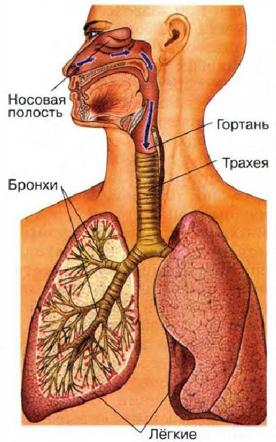

Вдохните глубоко и вы увидите, как наша грудная клетка увеличилась, наполнившись воздухом. Что произойдет с грудной клеткой, если выдохнуть?

*Ответы детей.*

Какое будет дыхание у человека в состоянии покоя?

Какое будет дыхание, если человек занимался активными движениями?

*Ответы детей.*

Я предлагаю, это проверить. Сейчас мы находимся в покое и наше дыхание спокойное. Давайте немного попрыгаем или побегаем.

Что произошло с нашим дыханием? *Ответы детей.*

Как вы думаете, из чего состоит грудная клетка? *Ответы детей.*

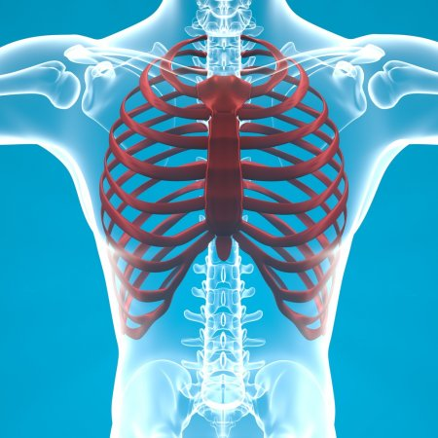

Грудная клетка состоит из косточек, которые называются ребра. Их много. Найдите их на своем теле.

Зачем нужны ребра? *Ответы детей.*

Внутри грудной клетки есть особые мешочки, в которых и содержится вдыхаемый нами воздух. Эти мешочки называются легкие.

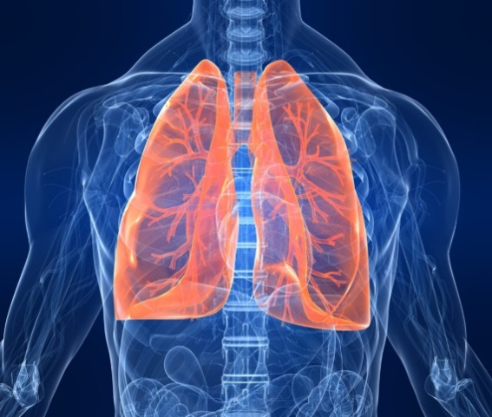

Я предлагаю их рассмотреть. Кто нам в этом поможет?

Конечно наш друг Артём.

Легкие человека похожи на губку. Обратите внимание, если я губку сжимаю – воздух из нее как бы выталкивается, и напоминает нам выдох, легкие освобождаются от переработанного организмом кислорода. Когда губка принимает свою обычную форму, то она расправляется, так легкие наполняются кислородом.

Что произойдет, если мы подышим глубоко и часто? *Ответы детей*

Каким бывает дыхание? В каких случаях вы дышите спокойно? Часто? Глубоко? *Ответы детей*

Вы знаете, как определить частоту дыхания? Как вы думаете, какой пульс будет у вас в спокойном состоянии? После активных игр? *Ответы детей.*

Я предлагаю проверить и сравнить.

Находим пульс на запястье или шее, слушаем.

Какой он? *Ответы детей*

Что нам нужно, чтобы участить наше дыхание? *Ответы детей*

А поиграем мы сейчас в одну игру, которая называется «Часы»

Часы.

Тик-так, тик-так,

В доме кто умеет так?

Это маятник в часах

Отбивает каждый такт, Наклоны вправо- влево.

А в часах сидит кукушка,

У неё своя избушка. Дети садятся в глубокий присед.

Прокукует птичка время,

Снова спрячется за дверью. Приседания.

Стрелки движутся по кругу,

Не касаются друг друга. Вращение туловищем вправо

Повернемся мы с тобой

Против стрелки часовой. Вращение туловищем влево.

А часы идут, идут, Ходьба на месте

Иногда вдруг отстают. Замедление темпа ходьбы.

А бывает, что спешат,

Словно убежать хотят! Бег на месте.

Если их не заведут,

То они совсем встают. Дети останавливаются.

Проверяем наш пульс после игры. Какой он? Почему таким стал? При каком дыхании, вы сделали больше вдохов? *Ответы детей*

Сейчас мы измеряли у себя пульс, а еще у человека можно измерить силу дыхательных мышц. И в этом нам помогут помпушки. Каким образом они нам помогут? *Ответы детей.*

В волшебной коробочке у Маши и Саши лежат ватные шарики, разбирайте. Как вы думаете, что мы с ними будем делать? Как дуть? *Ответы детей*

Делаем глубокий вдох, выдох, снова глубокий вдох и выдыхаем воздух на шарик.

Что произошло с помпушкой? Чья улетела дальше всех? Если помпушка улетела далеко, что это означает? *Ответы детей*

Ребята, я предлагаю, показать вам Маше и Саше нашу любимую игру «Шарик». Что с ее помощью можно измерить? В ходе этой игры мы увидим, правильно ли мы пользуемся своим органом дыхания. Разбирайте шарики, не забудьте про Сашу и Машу. Все готовы?

- Да.

- 1-2-3-4-5, шарик начинаем надувать.

Вот какие красивые шарики у нас получились. Чем сильнее ваши легкие, тем больше получились шарики. Это хорошее упражнение для тренировки дыхательной системы.

Как вы думаете, может ли человек прожить без воздуха? Если мы закроем рот, зажмем нос рукой и не будем дышать, что произойдет? Сколько времени человек сможет так простоять? Это легко или трудно? *Ответы детей*

Давайте попробуем закрыть рот и зажать нос, и не дышать. Сколько времени, мы сможем продержаться?

Ребята, это очень тяжело. Что будет, если человеку не будет хватать воздуха? *Ответы детей.*

С чем мы сегодня познакомились?

Каким бывает дыхание?

В каких случаях вы дышите спокойно? В каких – часто?

Назовите органы дыхательной системы.

Зачем человеку нужны легкие? Как поступает кислород в легкие? Какой круговорот проходит поступивший кислород в организме?

Как можно измерить частоту дыхания? Силу дыхательных мышц?

Что произойдет, если не будет поступать воздух в легкие?

*Ответы детей.*

Спасибо вам, Маша и Саша за интересную игру. Мы узнали много нового. До новых встреч.

**Приложение 6.**

**Дыхательный тренажёр «Футбольный матч»**

